Dzień dobry! To już ostatni tydzień naszej wspólnej pracy, W piątek spotkamy się po raz ostatni w tym roku szkolnym. Pamiętajcie Widzimy się o godzinie 12:00. W samo południe :-) Wcześniej spotkamy się jeszcze we wtorek - o godzinie 10:00, a w poniedziałek połączymy się na platformie G-Suite o godzinie 13:30.
I od razu mam dla Was zadanie: zaznaczcie podane godziny na zegarze
i napiszcie daty dzienne naszych spotkań:

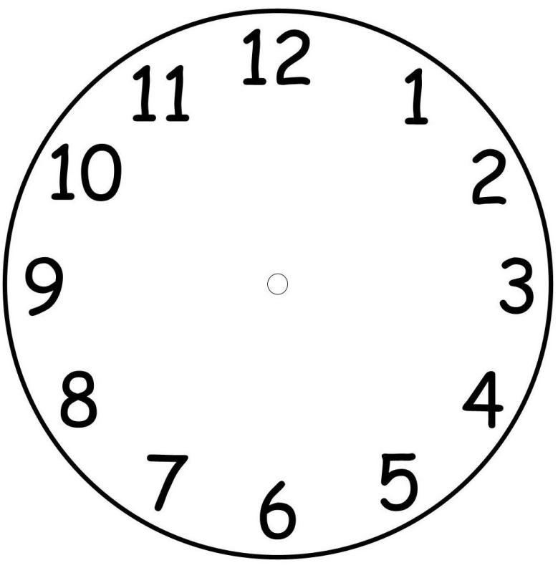

PONIEDZIAŁEK -.................

WTOREK - ...............

PIĄTEK - .........................

Zadanie 1 FOS (G.Wardęga, M Papciak)

Skopiuj i wklej link https://youtu.be/CQkc4Dfe1aw do wyszukiwarki Google, obejrzyj filmiki i dowiedz się gdzie dzieci spędzą wakacje.

Uzupełnij zdanie:

W tym roku pojadę na wakacje ..............................

Zadanie 2
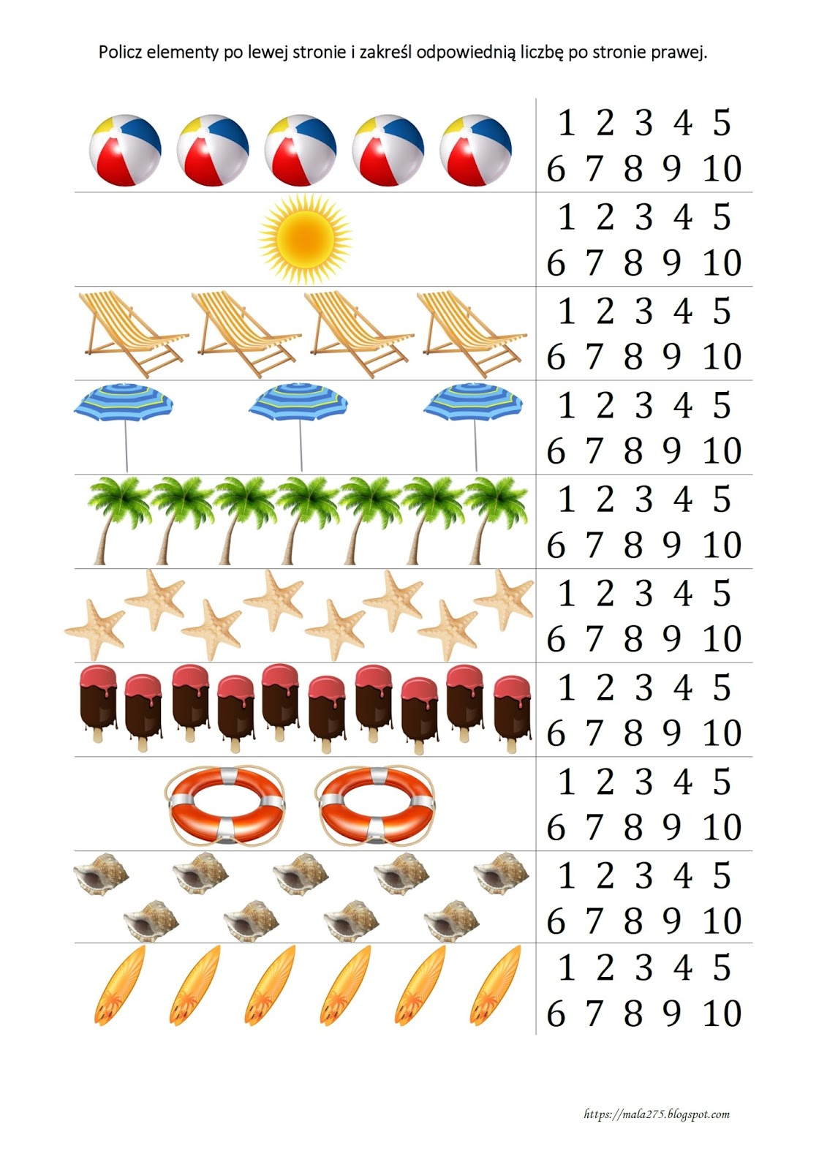

Zadanie 2. Skopiuj link https://youtu.be/N4X0RhlMf7Y i wklej go do wyszukiwarki Google, obejrzyj filmiki i dowiedz się w jaki sposób bezpiecznie spędzić wakacje. W zapamiętaniu tych ważnych informacji pomogą Ci poniższe plakaty:

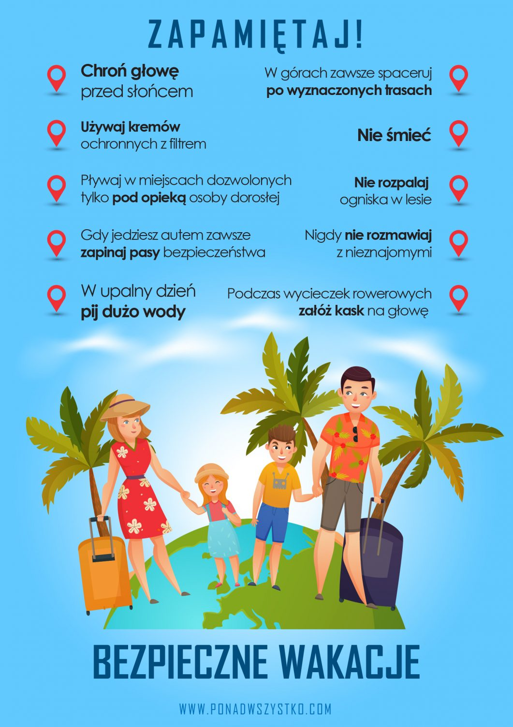

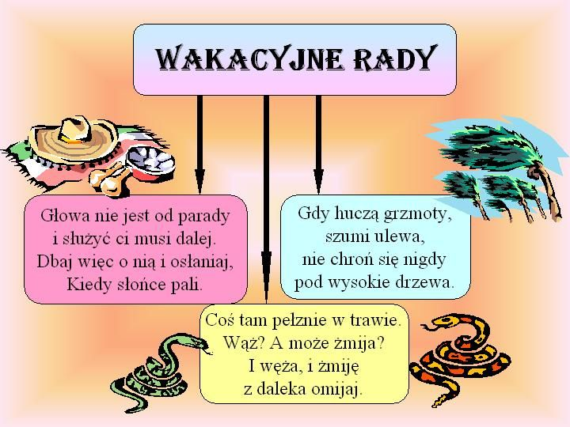 -

Zadanie 3 - ZRK plastyczne

Przysmaki lata – lody
Przygotuj: płatki kosmetyczne (3-6 szt.), farby, kolorowy papier (brązowy), klej, kartkę z bloku A-4.
Wykonanie: Wytnij z papieru kolorowego trójkąt, naklej go na kartkę papieru (będzie służył jako wafelek). Następnie pomaluj farbami płatki kosmetyczne (każdy w innym kolorze – będą to gałki lodów). Kiedy kolorowe płatki będą już suche, naklej je nad trójkątem. Możesz je posypać brokatem (jak na ilustracji) lub ozdobić według własnego pomysłu.
Na pewno będą wyglądały smacznie

Zadanie 4 - ZRK techniczne (G. Wardęga)

Przygotuj tekturkę (np z pudełka po butach), linijkę i ołówek. Narysujemy klawiaturę telefonu, aby poćwiczyć na niej wybieranie ważnych numerów telefonów alarmowych.
Narysuj klawiaturę wg wzoru (układ cyfr jest taki jak na klawiaturze komórki)
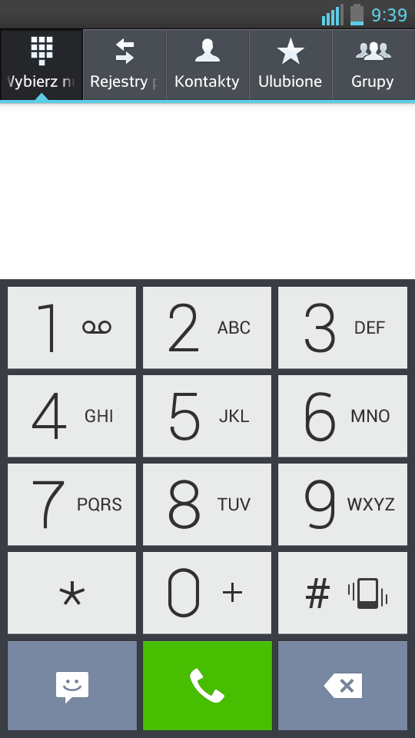

Uzupełnij i wybierz numery:

STRAŻY POŻARNEJ .......................

POLICJI ...........................

POGOTOWIA RATUNKOWEGO ......................

UNIWERSALNY NUMER ALARMOWY .......................

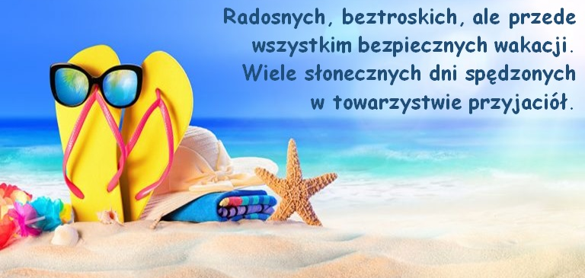

Pozdrawiam serdecznie, do zobaczenia po wakacjach
p. Gosia Papciak i p. Grażyna Wardęga

